星象 - 星星的一生

星象 - 星星的一生
分類：童軍技能 · 作者：陳志南

一、星星的一生
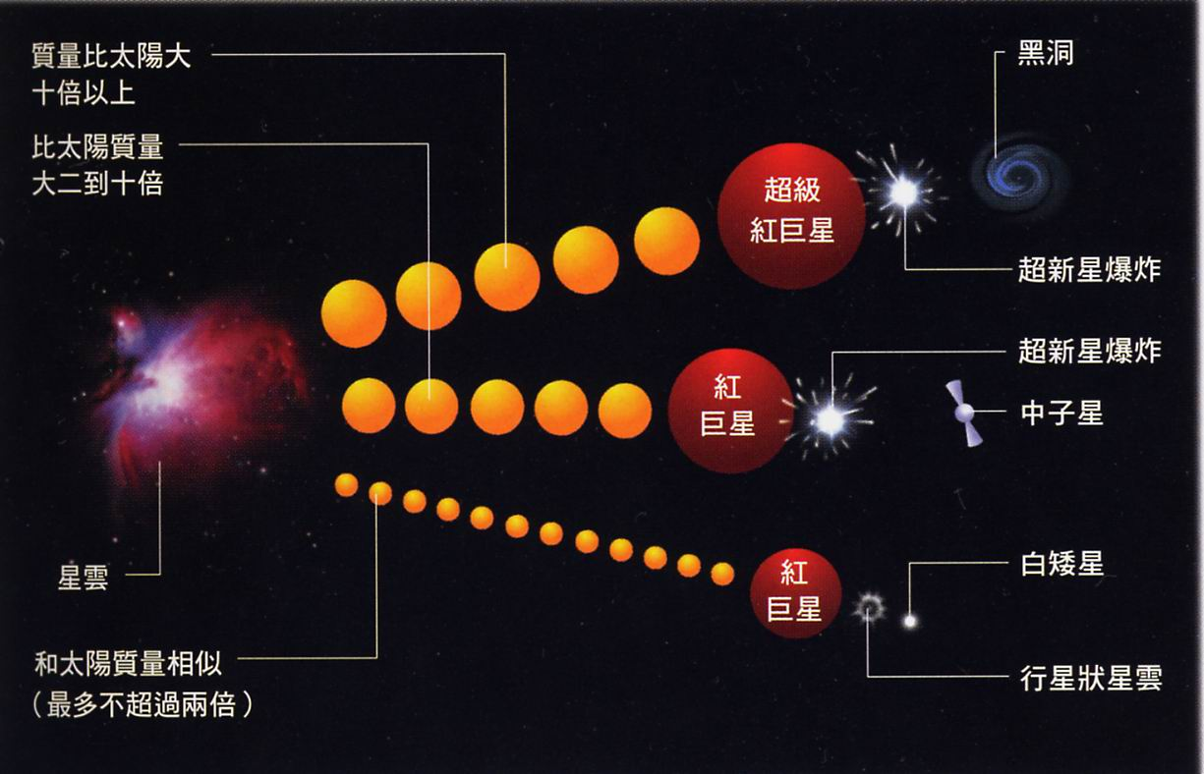
恆星死亡的方式是由他初生時的質量所決定。
恆星是由一片雲霧狀物質聚合撞擊所形成。一個質量和太陽差不多的恆星，其燃料大約會在十億年內消耗殆盡，之後會先變成紅巨星，最後會變成白矮星。
質量比太陽大十倍的恆星會發生超新星爆炸，最後會變成中子星（中子星的大小差不多和一顆小行星相近，但他的質量卻比太陽大，因此它有強大的重力場。如果一個體重 60 公斤的人站在中子星上，他所測出來的體重會超過一百萬噸。）。
比這再大的恆星會變成超級紅巨星，最後崩塌陷落，陷落區域的密度會大到連光都無法逃出的程度，這個區域就是所謂的黑洞。
📚 現代天文資料
恆星演化主線：星雲 → 原恆星 → 主序星（氫融合） → 紅巨星（氦融合） → 質量決定終點。
低質量恆星（< 0.5 太陽質量）：紅矮星，氫融合可持續 1000 億年以上（宇宙還太年輕，沒有任何紅矮星走完一生）。
類太陽恆星（0.5~8 太陽質量）：紅巨星 → 行星狀星雲 → 白矮星。太陽估計再 50 億年。
大質量恆星（8~25 太陽質量）：紅超巨星 → 超新星 II 型爆炸 → 中子星（直徑僅 20 km，密度 10¹⁷ kg/m³）。
極大質量恆星（>25 太陽質量）：超新星 → 黑洞。視界半徑由質量決定，內部時空奇異點。
實例：參宿四（紅超巨星，預計近期超新星）、天狼星 B（白矮星）、蟹狀星雲（1054 年超新星殘骸 + 中子星）。
📎 參考：維基百科 — 恆星演化 · NCKU — 恆星的演化與死亡 · PanSci 泛科學 — 星星的生老病死

